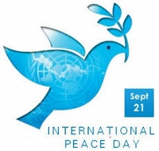

Vabimo vas na
prireditev ob počastitvi
mednarodnega dneva miru,
sobota, 21. september 2019
ob 18.00
RTC Zapotok

V kulturnem programu bodo sodelovali:
- Otroci in mladinci iz Zapotoka
- Ženska vokalna skupina MOJE DRAGE DAME
- Slavnostna govornica na prireditvi gospa STANKA REBOLJ

V počastitev dneva miru bomo posadili drevo miru, prižgali svečke miru in lepe misli in želje zapisali v knjigo miru.

Vljudno vabljeni!
